**BÀI THU HOẠCH**

**Lớp tập huấn bồi dưỡng kiến thức chuyên môn phương pháp nuôi dạy trẻ**

**Đối với giáo viên mầm non Thành phố Hà Nội**

**THIẾT KẾ MỘT HOẠT ĐỘNG STEAM**

|  |
| --- |
| **Giáo viên: Nguyễn Thu Thủy Lớp: 3** |
| **Nhóm 3 - Trường MN Phú Diễn - Quận Bắc Từ Liêm** |

**CHỦ ĐỀ: PHƯƠNG TIỆN GIAO THÔNG**

**Đề tài: Làm xe ô tô bằng dây chun**

**I. Phân tích 5 yếu tố trong STEAM trong hoạt động “Làm xe ô tô bằng dây chun”**

**1. Khoa học**:

- Nguyên lý của việc “Làm xe ô tô bằng dây chun”: Muốn có 1 chiếc ô tô chạy được thì cần phải có động cơ

- Dây chun càng dài thì ô tô chạy được càng xa

**2. Công nghệ:**

- Trẻ lên mạng internet nghiên cứu, tìm hiểu nguyên lý hoạt động của các loại ô tô, các thiết kế sáng tạo trên mạng internet về ô tô đơn giản chạy bằng dây chun và các nguyên liệu khác

**3. Kỹ thuật:**

- Trên các nguyên vật liệu sẵn có cô và trẻ đã chuẩn bị. Trẻ sẽ phải tự mình lựa chọn các nguyên vật liệu, thiết kế để làm xe ô tô bằng dây chun theo ý tưởng mà trẻ đã nghiên cứu.

- Các nguyên vật liệu gồm: Hộp sữa, lego, que kem, ống hút, bìa, băng dính giấy, lõi giấy vệ sinh, dây chun, dây len, bộ ốc vít bằng nhựa, bộ kỹ thuật, lon bia, nắp chai lavi, giấy màu, màu nước, đề can.

**4. Nghệ thuật:**

- Trẻ sau khi làm xong, có thể trình bày ý tưởng về thiết kế xe ô tô bằng dây chun của mình đã sáng tạo và làm được, nói rõ ý tưởng của nhóm mình cho các nhóm khác cùng nghe.

**5. Toán:**

- Trẻ so sánh chiều dài đoạn đường của các xe ô tô .

- Tính thời gian ô tô về được đích sớm nhất.

**DỰ KIẾN**

**THỜI GIAN DẠY HOẠT ĐỘNG “ LÀM Ô TÔ BẰNG DÂY CHUN”**

**\* Dạy trong 5 tuần (5 tiết)**

**Tiết 1 (Khoa học và công nghệ)**

- Nguyên lý của việc “Làm xe ô tô bằng dây chun”: Muốn có 1 chiếc ô tô chạy được thì cần phải có động cơ

- Dây chun càng dài thì ô tô chạy được càng xa

- Trẻ lên mạng internet nghiên cứu, tìm hiểu nguyên lý hoạt động của các loại ô tô, các thiết kế sáng tạo trên mạng internet về ô tô đơn giản chạy bằng dây chun và các nguyên liệu khác

**Tiết 2 + 3 (Kỹ thuật)**

- Trẻ khám phá, tự mình lựa chọn các nguyên vật liệu để làm xe ô tô bằng dây chun theo ý tưởng mà trẻ đã nghiên cứu.

**Tiết 4 + 5 (Nghệ thuật)**

- Trình bày ý tưởng về chiếc xe ô tô làm bằng dây chun theo ý tưởng mà trẻ đã đã thiết kế và xây dựng, nói rõ ý tưởng của nhóm mình cho các nhóm khác cùng nghe

- Kết luận của GV: Thông qua bảng đánh giá, giáo viên nhận xét đánh giá, đưa ra kết luận về chiếc xe ô tô làm bằng dây chun mà trẻ đã thiết kế

**GIÁO ÁN STEAM**

|  |
| --- |
| **Giáo viên: Nguyễn Thu Thủy** |
| **Nhóm 3 - Trường MN Phú Diễn - Quận Bắc Từ Liêm** |

**CHỦ ĐỀ: PHƯƠNG TIỆN GIAO THÔNG**

**Đề tài: Làm xe ô tô bằng dây chun**

* **Tiết 2 + 3 (Kỹ thuật)**: Trẻ khám phá, tự mình lựa chọn các nguyên vật liệu để làm xe ô tô bằng dây chun theo ý tưởng mà trẻ đã nghiên cứu.

- Thời gian dạy: 2 tiết (Mỗi tiết 40 – 45 phút)

- Độ tuổi: 5 - 6 tuổi

**1. Mục tiêu**

- Tự chọn đồ dùng, nguyên vật liệu để thiết kế xe ô tô chạy bằng dây chun theo ý tưởng sáng tạo của trẻ và rút ra kết quả

- Biết được nguyên lý làm sao để xe ô tô có thể chạy được, qua những tài liệu trẻ tìm kiếm, tham khảo được trên mạng Internet

- Dây chun càng dài thì xe chạy càng xa

**E (Kỹ thuật):** - Trẻ khám phá, tự mình lựa chọn các nguyên vật liệu để làm xe ô tô bằng dây chun theo ý tưởng mà trẻ đã nghiên cứu.

**2. Cách tiến hành:**

|  |  |  |  |
| --- | --- | --- | --- |
| **Các phần** | **Thời lượng** | **Nội dung** | **Nguyên liệu** |
| **Nhắc lại** | 1-2 phút | - Hôm trước các con đã được tìm hiểu về nguyên lý hoạt động của các loại ô tô, các con học được gì trong buổi học trước?  - Muốn cho ô tô chạy được thì cần phải có động cơ, và thiết kế sáng tạo trên mạng internet về ô tô đơn giản chạy bằng dây chun và các nguyên liệu khác rồi phải không nào? |  |
| **Gợi mở** | 3-5 phút | - Vậy hôm nay các con hãy tự lựa chọn những nguyên vật liệu làm xe ô tô bằng dây chun theo ý tưởng mà các con đã nghiên cứu từ buổi học trước. | - Lego  - Que kem  - Ống hút  - Bìa, băng dính giấy, đất nặn  - Lon bia, cocacola  - Chai laive  - Lõi giấy vệ sinh,  - Dây chun, dây len, - Bộ ốc vít bằng nhựa, bộ kỹ thuật  - Nắp chai lavi, giấy màu  - Màu nước, đề can.  - Vỏ hộp sữa tươi |
| **Lý thuyết** | 5-7 phút | - Muốn cho ô tô chạy được thì cần phải có động cơ  - Dây chun càng dài thì xe chạy càng xa | - Xem video về thiết kế các loại ô tô chạy bằng dây chun từ các loại nguyên vật liệu khác nhau |
| **Ứng dụng** | 28-30 phút | Trẻ tự chọn đồ dùng, nguyên vật liệu để thiết kế ô tô từ dây chun theo ý tưởng sáng tạo của trẻ | - Lego  - Que kem  - Ống hút  - Bìa, băng dính giấy, đất nặn  - Lon bia, cocacola  - Chai laive  - Lõi giấy vệ sinh,  - Dây chun, dây len, - Bộ ốc vít bằng nhựa, bộ kỹ thuật  - Nắp chai lavi, giấy màu  - Màu nước, đề can.  - Vỏ hộp sữa tươi |
| **Kết luận** | 3-5 phút | Thông qua hoạt động làm ô tô bằng dây chun trẻ được thực hiện theo các nhóm, đưa ra được kết luận làm sao để ô tô có thể chạy được |  |

Đường link của hoạt động “Làm ô tô bằng dây chun”

<https://www.youtube.com/watch?v=yh3d8cAGTY0>

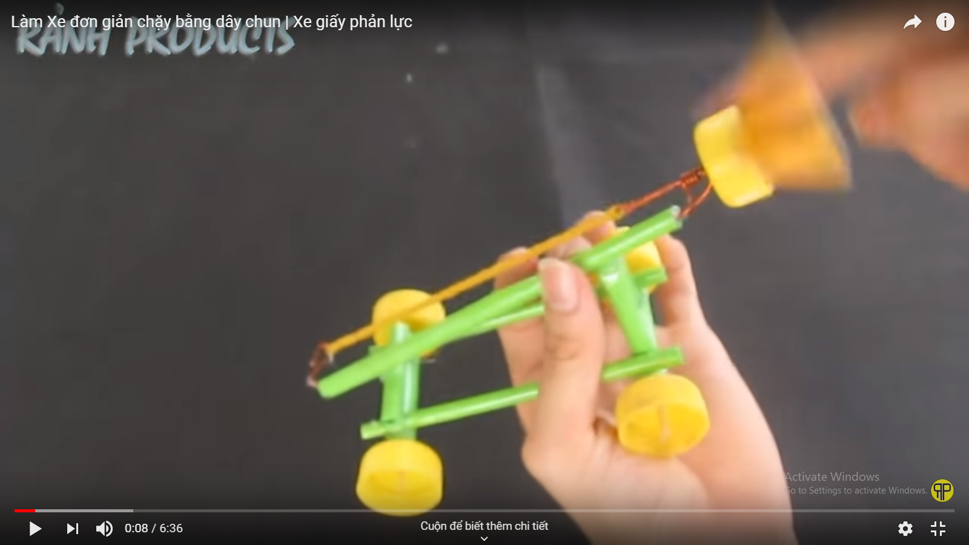

Hình ảnh minh họa